Министерство образования Республики Беларусь
Учреждение образования «Белорусский государственный университет информатики и радиоэлектроники»

Факультет информационных технологий и управления
Кафедра вычислительных методов и программирования
Дисциплина: Основы алгоритмизации и программирования

ПОЯСНИТЕЛЬНАЯ ЗАПИСКА
к курсовому проекту
на тему

СТРУКТУРА ВЕДОМОСТИ АБИТУРИЕНТОВ СДАВШИХ ВСТУПИТЕЛЬНЫЕ ЭКЗАМЕНЫ В УНИВЕРСИТЕТ
БГУИР КП 6-05-0611-03 033

Студент: гр. 321701 Климков М. П.
Руководитель: Матюшкин С. И.

Минск 2024
РЕФЕРАТ
Климков М. П. Разработка структуры списка абитуриентов / М. П. Климков – Минск: БГУИР, 2024. – 42 с.
Пояснительная записка 27 c, 2 приложения.
СТРУКТУРА СПИСКА АБИТУРИЕНТОВ, ФИО АБИТУРИЕНТА, ГРУППА АБИТУРИЕНТА, АДРЕС ПРОЖИВАНИЯ АБИТУРИЕНТА, СПИСОК ОЦЕНОК АБИТУРИЕНТА, СХЕМЫ АЛГОРИТМОВ, ПРОГРАММНОЕ СРЕДСТВО.
Цель курсовой работы: применение алгоритмов поиска и сортировки, алгоритмов работы с базами данных, таких как перезапись, добавление и удаление информации.
Методология проведения работы: в процессе выполнения работы были использованы аналитические методы, методы компьютерной обработки экспериментальных данных и компьютерного моделирования.
Результаты работы: выполнена постановка задачи и определены основные методы ее решения; описаны основные алгоритмы работы программного средства; разработано руководство пользователя; выполнено тестирование программного средства, показавшее его соответствие функциональным требованиям, поставленным в задании на разработку.
Программный продукт разработан на языке С++. Среда разработки – Visual Studio 2022.
Область применения: с помощью разработанной программы можно составить список абитуриентов и найти тех, которые соответствуют определенным условиям
Разработанное программно средство полностью отвечает функциональным требованиям, необходимым при работе со списком абитуриентов.

СОДЕРЖАНИЕ
ВВЕДЕНИЕ 5
1 СТРУКТУРЫ И ФАЙЛЫ 6
2 АЛГОРИТМЫ СОРТИРОВКИ 7
3 АЛГОРИТМЫ ПОИСКА 13
4. ПОЛЬЗОВАТЕЛЬСКИЕ ФУНКЦИИ 17
5 ОПИСАНИЕ РАБОТЫ ПРОГРАММЫ 24
6 ЗАКЛЮЧЕНИЕ 26
СПИСОК ИСПОЛЬЗОВАННЫХ ИСТОЧНИКОВ 27
ПРИЛОЖЕНИЕ А ЛИСТИНГ КОДА 28
ПРИЛОЖЕНИЕ Б БЛОК-СХЕМА 44

ВВЕДЕНИЕ

Целью данного курсового проекта является разработка программы реализующей список абитуриентов и различные операции над данным списком.
Предметом изучения является следующие алгоритмы:
- Линейный поиск;
- Бинарный поиск;
- Сортировка методом прямого обмена;
- Быстрая сортировка;
- Сортировка кучей.
Объектом изучения являются алгоритмы поиска и сортировки в массивах, так как они являются ключевыми элементами в области информатики и программирования. Понимание различных алгоритмов поиска и сортировки позволяет выбирать наиболее эффективный алгоритм для конкретной задачи или набора данных, что может значительно улучшить производительность программы. Элемент данных (структура) имеет ключевое поле (ключ). Ключевым полем может быть любое поле структуры, например, имя, адрес, группа или возраст. По ключевому полю можно найти элемент структуры в массиве. Основное свойство ключевого поля в базе данных – это его уникальность, это означает, что ключевое поле содержит значение уникальное для каждой записи.

1 СТРУКТУРЫ И ФАЙЛЫ

В процессе работы программы используются два текстовых файла: Students.txt и Result.txt.
Файл Students.txt имеет следующую структуру:
- ФИО: строка, состоящая из трех слов (фамилия, имя, отчество);
- Группа: любое число(строка);
- Адрес: любой адрес(строка);
- Оценки за экзамены: любой список из некоторого числа оценок (числа от 0 до 10).
Файл Result.txt имеет структуру:
- ФИО: строка, состоящая из трех слов(фамилия, имя, отчество).
Во время написания программы были использованы стандартные библиотеки языка С++, а именно:
- iostream – для реализации консольного ввода и вывода
- fstream – для работы с файлами
- string – для работы со строками
- Windows.h – для вывода русских символов в консоль
- vector – для работы с динамическими массивами
В процессе работы программы все абитуриенты хранятся в виде структуры данных Student, содержащую следующие поля: string FIO, хранящее ФИО абитуриента, string group, хранящее номер группы абитуриента, string address, хранящее адрес абитуриента, для хранения списка оценок за экзамены используется поле vector<int>marks. vector<Student>studentOutput используется для хранения списка всех студентов при работе программы.

2 АЛГОРИТМЫ СОРТИРОВКИ

2.1 ОБЩИЕ СВЕДЕНИЯ

В программе задействованы несколько типов сортировок, а именно: метод прямого обмена, быстрая сортировка и сортировка кучей.
Быстрая сортировка и сортировка кучей сортируют список по полю ФИО по алфавитному порядку. Метод прямого обмена сортирует список по полю ФИО в обратном алфавитном порядке.
После выполнения сортировки результат в виде списка выводится в консоль, а элементы в списке меняют свой порядок.

2.2 МЕТОД ПРЯМОГО ОБМЕНА

Метод прямого обмена, также известный как метод пузырька, это алгоритм сортировки, основанный на принципе сравнения и обмена пары соседних элементов до тех пор, пока не будут отсортированы все элементы. В этом методе совершаются проходы по массиву, сдвигая каждый раз наименьший элемент последовательности к началу массива. Если рассматривать массивы как вертикальные строения, то элементы можно интерпретировать как бузырьки в сосуде с водой, вес каждого соответствует его ключу. В этом случае при каждом проходе один пузырек как бы поднимается до уровня, соответствующего его весу. Важно также отметить, что если при очередном проходе по массиву не было обмена, то последовательность упорядочена. Это улучшает эффективность алгоритма в случае частично отсортированных данных.
Несмотря на простоту, данный метод имеет ряд недостатков:
- Низкая эффективность: алгоритм имеет квадратичную сложность;
- Неадаптивность: алгоритм не адаптируется к частично отсортированным данным.
На практике существует большое количество методов сортировки, которые работают эффективней, чем метод прямого обмена.

Пример работы алгоритма изображен на рисунке 1:
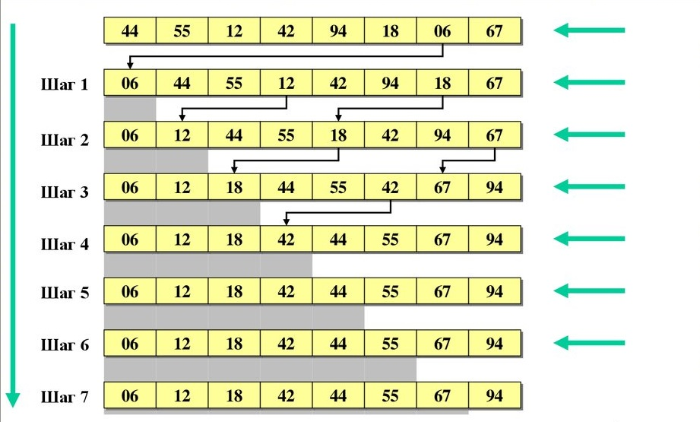
Рис. 1 – пример работы алгоритма сортировки пузырьком
В программе этот алгоритм используется для сортировки списка абитуриентов по ФИО в обратном алфавитном порядке и реализован в функции void BubbleSort(vector<Student>&students).
Пример использования сортировки в программе изображен на рисунке 2 и на рисунке 3:
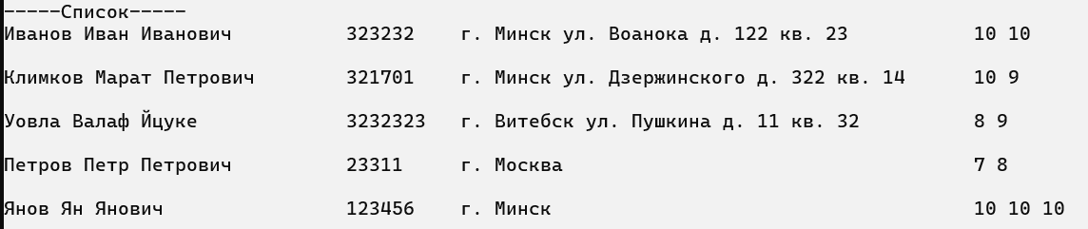
Рис. 2 – список до сортировки пузырьком
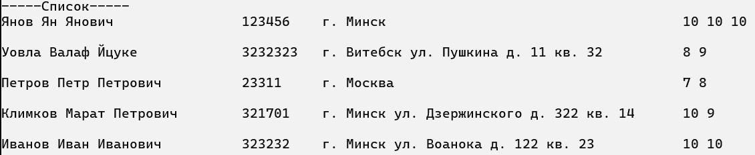
Рис. 3 – список после сортировки пузырьком

2.3 БЫСТРАЯ СОРТИРОВКА

Быстрая сортировка, также известная как quicksort или сортировка Хоара, это эффективный алгоритм сортировки, который испольльзует принцип “разделяй и властвуй”.
Описание алгоритма:
- Выбор опорного элемента: выбирается элемент из массива который называется опорным. Это может быть любой элемент массива. От выбора опорного элемента не зависит результат алгоритма, но в некоторых случаях зависит его эффективность.
- Разбиение: все остальные элементы сравниваются с опорным и переставляются в массиве так, чтобы разбить массив на три непрерывных отрезка, следующих друг за другом: “элементы меньше опорного”, “элементы равные опорному”, “элементы больше опорного”.
- Рекурсия: Для отрезков “меньших” и ”больших” значений выполняется рекурсивно та же последовательность операций, если длина отрезка больше единицы
Пример работы алгоритма изображен на рисунке 4:
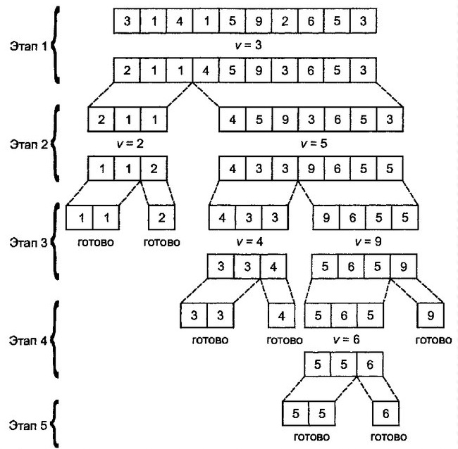
Рис. 4 – пример работы алгоритма быстрой сортировки

Быстрая сортировка работает намного быстрее метода прямого обмена и часто применяется на практике. Например в стандартную библиотеку С++ входит функция с именем qsort, реализующая быструю сортировку. Также она обычно выполняется быстрее, чем сортировка кучей, но в худшем случае имеет квадратичную сложность.
В программе этот алгоритм используется для сортировки списка абитуриентов по ФИО в алфавитном порядке и реализован в функции void QuickSort(vector<Student>&students).
Пример использования сортировки в программе изображен на рисунке 5 и на рисунке 6:

Рис. 5 – список до быстрой сортировки
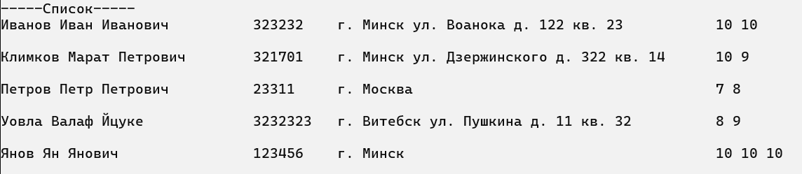
Рис. 6 – список после быстрой сортировки

2.4 СОРТИРОВКА КУЧЕЙ

Сортировка кучей, также известная как HeapSort или пирамидальная сортировка, это метод сортировки основанный на структуре данных, называемой двоичной кучей.
Двоичная куча – законченное двоичное дерево, в котором элементы хранятся в особом порядке: значение в родительском узле больше (или меньше) значений в его двух дочерних узлах. Первый вариант называется max-heap, а второй — min-heap.
Законченное двоичное дерево - двоичное дерево, в котором каждый уровень, за исключением, возможно, последнего, имеет полный набор узлов, и все листья расположены как можно левее.
Описание алгоритма:
- Построить max-heap из входных данных.
- На этом этапе наибольший элемент находится в корне кучи. Заменить его на последний элемент кучи, а затем уменьшить ее размер на 1 и преобразовать полученное дерево в max-heap с новым корнем.
- Повторить данные действия пока размер кучи больше 1.
Пример работы алгоритма изображен на рисунке 7.
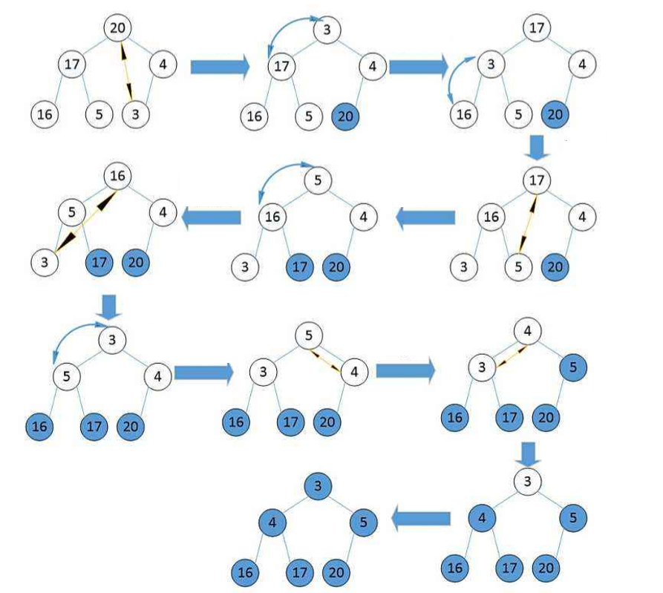
Рис. 7 – пример работы сортировки кучей
Важно отметить, что сортировка кучей является эффективным алгоритмом сортировки с временем выполнения в худшем, среднем и лучшем случае равным O(nlogn). Обычно она выполняется быстрее, чем сортировка пузырьком, но медленнее, чем быстрая сортировка в некоторых случаях.
В программе этот алгоритм используется для сортировки списка абитуриентов по ФИО в алфавитном порядке и реализован в функции void HeapSort(vector<Student>&students).
Пример использования сортировки в программе изображен на рисунке 8 и на рисунке 9:

Рис. 8 – список абитуриентов до сортировки кучей

Рис. 9 – список абитуриентов до сортировки кучей

3 АЛГОРИТМЫ ПОИСКА

3.1 ОБЩИЕ СВЕДЕНИЯ

В информатике алгоритм поиска – это алгоритм, предназначенный для решения задачи поиска. Алгоритмы поиска работают для извлечения данных, хранящихся в определенной структуре данных. Подходящий алгоритм поиска для использования часто зависит от структуры данных, в которой выполняется поиск, а также может включать предварительные знания о данных. Алгоритмы часто оцениваются по их вычислительной сложности (максимальному теоретическому времени выполнения).
Алгоритмы поиска применяются во многих сферах информатики, например, при работе с базами данных, разработке игр, криптографии и других.
В программе использованы два алгоритма поиска: линейный поиск и бинарный поиск. Они находят в списке всех абитуриентов проживающих в городе Минске и имеющих средний балл за экзамены не менее 8,5, и выводят список ФИО найденных абитуриентов в файл Result.txt.

3.2 ЛИНЕЙНЫЙ ПОИСК

Линейный поиск, также известный как последовательный поиск – один из самых простых алгоритмов поиска. В заданном списке или массиве он ищет данный элемент один за другим. Линейный поиск перебирает весь список и проверяет, равен ли какой-либо конкретный элемент искомому.
Описание алгоритма:
- Инициализация: инициируется индекс, обычно обозначенный как i, значение котрого 0;
- Проверка: сравнивается элемент на позиции i с искомым элементом;
- Обновление: если элемент на позиции i не равен искомому элементу, индекс i увеличивается на 1, и процесс повторяется с пункта 2.
- Завершение: если искомый элемент найден, возвращается его индекс. Если искомый элемент отсутствует в списке, возрвращается -1 или другое значение, указывающее на отсутствие элемента.
Пример работы алгоритма изображен на рисунке 10
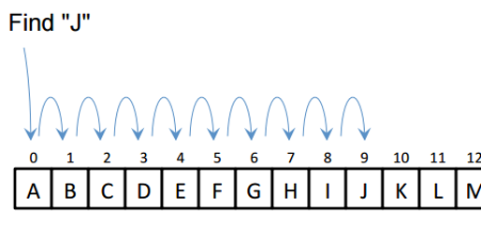
Рис. 10 – пример работы алгоритма линейного поиска
К преимуществам линейного поиска относятся:
- Простота
- Не требует сортировки
- Работает с любыми данными
Недостатки линейного поиска:
- Низкая эффективность: линейный поиск может быть очень медленным для больших наборов данных, так как в худшем случае он проверит каждый элемент
- Отсутствие оптимизации: линейный поиск не использует никаких стратегий дял ускорения поиска или уменьшения количества проверок
В программе данный алгоритм реализован в функции void LinSearch(vector<Student>&students)
Пример использования поиска в программе изображен на рисунке 11 и на рисунке 12:

Рис. 11 – исходный список абитуриентов

Рис. 12 – список найденных абитуриентов

3.3 БИНАРНЫЙ ПОИСК

Бинарный поиск(также известен как двоичный поиск или метод деления пополам) – алгоритм поиска элемента в отсортированном массиве, использующий деление массива на половины.
Описание алгоритма:
- Сортировка массива данных(если данные не отсортированы).
- Деление пополам: делим массив пополам и находим середину.
- Сравнение срединного элемента: Сравниваем срединный элемент с заданным искомым элементом:
- Если искомое число больше срединного, продолжаем поиск в правой части массива (если он отсортирован по возрастанию).
- Если заданное число меньше срединного, продолжаем поиск в левой части массива
- Повторяем шаги 2 и 3
Пример работы алгоритма изображен на рисунке 13:
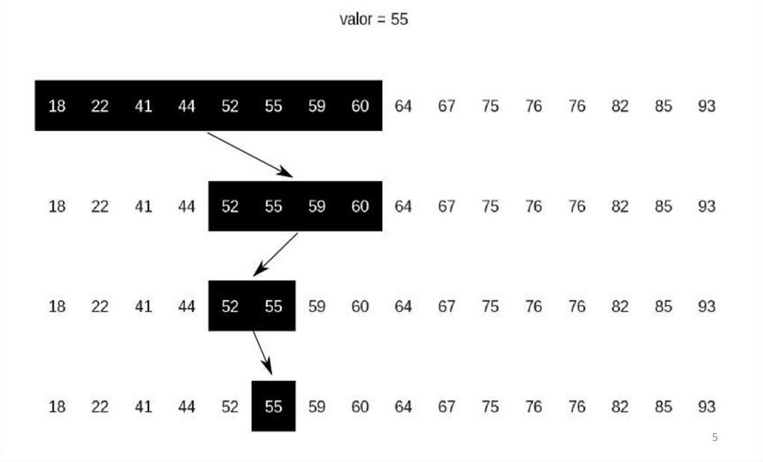
Рис. 13 – пример работы алгоритма бинарного поиска
Бинарный поиск быстро работает, особенно для больших упорядоченных массивов данных. Время выполнения составляет О(logn), где n – количество элементов в массиве. Бинарный поиск производит минмальное количество сравнений, и применяется к различным типам данных. Однако он требует, чтобы данные в массиве были упорядочены, затрачивает дополнительную память для хранения начала и конца интервала и применим только в случае одномерных массивов
В программе данный алгоритм реализован в функции void BinSearch(vector<Student>&students).
Пример использования поиска в программе изобажен на рисунке 14 и на рисунке 15:

Рис. 14 – исходный список, в котором выполняется поиск
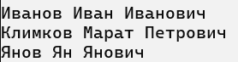
Рис. 15 – список найденных абитуриентов

4. ПОЛЬЗОВАТЕЛЬСКИЕ ФУНКЦИИ

4.1 ОБЩИЕ СВЕДЕНИЯ

Пользовательская функция – фрагмент программного кода, который может быть определен и использован пользователем для выполнения определенной операции. В общем случае данное понятие означает создание собственных функций или методов в программировании.
В программе используются пользовательские функции для поиска, сортировки, просмотра базы данных и другие.

4.2 ФУНКЦИЯ ИЗМЕНЕНИЯ ДАННЫХ В СПИСКЕ

Изменение данных осуществляется с помощью функции void Update(vector<Student>&students), students – вектор, содержащий список информации обо всех абитуриентах, функция запрашивает у пользователя номер абитуриента, информацию о котором он хочет изменить, а также параметр который он хочет изменить, после изменения данных новый список перезаписывается в файл Students.txt.
Пример работы функции изображен на рисунке 16, 17 и 18:
Рис. 16 – исходный список абитуриентов

Рис. 17 – изменение ФИО четвертого абитуриента в списке
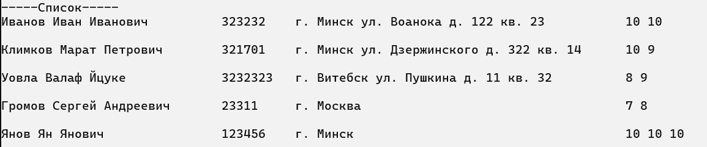
Рис. 18 – список после изменения ФИО четвертого абитуриента в списке

4.3 ФУНКЦИЯ УДАЛЕНИЕ ЭЛЕМЕНТА ИЗ СПИСКА

Удаление элемента осуществляется с помощью функции void Delete(vector<Student>&students), students – вектор, содержащий список информации обо всех абитуриентах, после удаления элемента новый список перезаписывается в файл Students.txt.
Пример работы функции изображен на рисунках 19, 20:

Рис. 19 – исходный список элементов
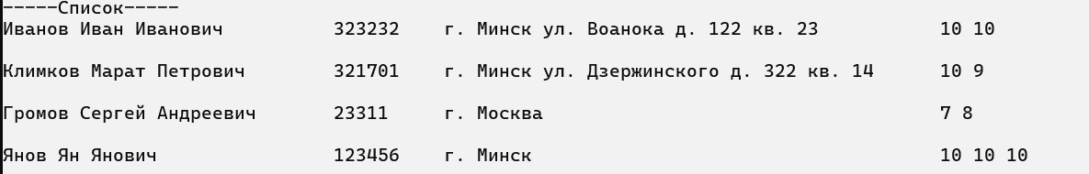
Рис. 20 – список после удаления третьего элемента

4.4 ФУНКЦИЯ ДОБАВЛЕНИЯ ЭЛЕМЕНТА В ФАЙЛ

Добавление элемента осуществляется с помощью функций void InFile(). Функция InFile() добавляет элемент в конец файла Students.txt

Пример работы функции изображен на рисунках 21, 22 и 23:

Рис. 21 – исходный список элементов
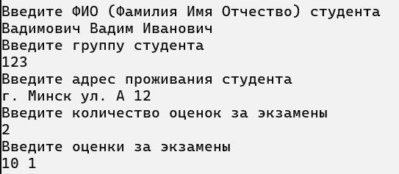
Рис. 22 – добавление нового элемента
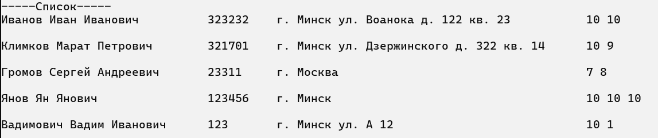
Рис. 23 – список после добавления элемента

4.5 ФУНКЦИЯ ВЫВОДА СПИСКА В КОНСОЛЬ

Вывод списка в консоль осуществляется с помощью функции void View(vector<Student>&students), students – вектор, содержащий список информации обо всех абитуриентах.
Пример работы функции изображен на рисунке 24:

Рис. 24 – список абитуриентов выведеный в консоль

4.6 ФУНКЦИЯ СОРТИРОВКИ ПУЗЫРЬКОМ

Сортировка пузырьком в обратном алфавитном порядке (ключ - ФИО) осуществляется с помощью функции void BubbleSort (vector <Student> & students), students – вектор, содержащий список информации обо всех абитуриентах.
Пример работы функции изображен на рисунке 3

4.7 ФУНКЦИЯ СОРТИРОВКИ КУЧЕЙ

Сортировка кучей происходит с помощью функции void heapfy(vector<Student>&students, int size, int i) и функции void HeapSort(vector<Student>&students).
Рассмотрим эти функции подробней:
- void heapfy(vector<Student>&students, int size, int i), где students – вектор, содержащий список информации обо всех абитуриентах, size – количество элементов в векторе, i – индекс текущего элемента, который рассматривает функция. Данная функция преобразует список в двоичную кучу. Элемент по индексу i является родительским элементом. Если элемент по индексу i меньше одного из дочерних (левого или правого), они меняются местами, и процесс повторяется рекурсивно для дочернего индекса, где произошел обмен. Таким образом эта функция образует max heap (максималную кучу), где каждый родительский элемент больше или равен своим дочерним элементам.
- void HeapSort(vector<Student> &students) – выполняет сортировку кучей.
- Преобразует входной массив в двоичную кучу с помощью heapfy.
- Поочередно удаляет корневой(наибольший элемент из кучи), заменяя его последним элементом в куче и снова выполняя heapfy для оставшейся кучи.
- Процесс повторяется, пока размер кучи больше 1.
- В результате получается отсортированный список.
Пример работы функции изображен на рисунке 9.

4.8 ФУНКЦИЯ БЫСТРОЙ СОРТИРОВКИ

Быстрая сортировка в программе происходит с помощью функций void QuickSort(vector<Student>&students, int low, int high) и int Separation(vector<Student>&students, int low, int high, string pivot).
Рассмотрим эти функции подробней:
- int Separation(vector<Student>&students, int low, int high, string pivot), где students – вектор, содержащий список информации обо всех абитуриентах, high – индекс конца подмассива для разделения, low - индекс начала подмассива для разделения, pivot – значение опроного элемента. Данная функция выполняет разбиение массива на две части относительно опорного элемента.
- void QuickSort(vector<Student>&students, int low, int high), где students – вектор, содержащий список информации обо всех абитуриентах, high – индекс конца подмассива, который нужно отсортировать, low - индекс начала подмассива, который нужно отсортировать. Данная функция является рекурсивной и сортирует вектор с помощью метода быстрой сортировки.
Пример работы функции изображен на рисунке 6.

4.9 ФУНКЦИЯ ЛИНЕЙНОГО ПОИСКА

Линейный поиск в программе выполняется с помощью функции void LeanSearch(vector<Student> &students), где где students – вектор, содержащий список информации обо всех абитуриентах. Функция проходит по всему списку абитуриентов, если абитуриент проживает в г. Минске и имеет средний балл за экзамены не менее 8.5, функция выводит ФИО этого абитуриента в консоль и записывает его ФИО в файл Result.txt.
Пример работы функции изображен на рисунке 12.

4.10 ФУНКЦИЯ БИНАРНОГО ПОИСКА

Бинарный поиск в программе выполняется с помощью функции void BinSearch(vector<Student> &students), где students – вектор, содержащий список информации обо всех абитуриентах. Предварительно в данной функции выполняется линейный поиск элемента, который нужно найти с помощью бинарного поиска, так как условий поиска два. Линейный поиск находит абитуриента, проживающего в г. Минске и имеющего за экзамены средний балл не менее 8.5, далее ФИО найденного абитуриента записывается в переменную lfor. После этого функция ищет lfor в векторе методом бинарного поиска, и при нахождении данного ФИО в списке выводит его в консоль и записывает в файл Result.txt.
Пример работы функции изображен на рисунке 15.

4.11 ФУНКЦИЯ СЧИТЫВАНИЯ СПИСКА ИЗ ФАЙЛА

Считывание списка из файла происходит с помощью функции void OutFile(vector<Student>&students), в функции создается переменная Student student, в поля которой вписываются данные из файла, после получения данных об одном абитуриенте функция добавляет его в список.

4.12 ФУНКЦИЯ ПОДСЧЕТА СРЕДНЕГО ЗНАЧЕНИЯ

Подсчет среднего значения реализуется в функции double CountAverage(const vector<int>& marks), где marks – вектор содержащий оценки абитуриента за экзамены. Функция считает сумму оценок и делит ее на их количество, возвращая это значение.

4.13 ФУНКЦИЯ ПЕРЕСТАНОВКИ ЭЛЕМЕНТОВ

Перестановка элементов, которая используется при сортировке, в программе реализована с помощью функции void Swap(Student&one,Student&two). В функции создается переменная Student buf, с помощью которой значения one и two меняются местами без потери данных.

5 ОПИСАНИЕ РАБОТЫ ПРОГРАММЫ

После начала выполнения, программа создает вектор vector<Student>studentOutput и считывает в него из файла спискок, если списсок пуст программа выводит в консоль сообщение “Файл пуст” и продолжает свою работу, если же в векторе, а следовательно и в списке есть информация, программа выводит в консоль сообщение “Файл получен” и так же продолжает свою работу. Далее программа выводит в консоль меню, где пользователь может выбрать одну из 10 операций:
- Изменить информацию об абитуриентах в списке:
  - Вызывается функция Update, в нее передается вектор studentOutput, содержащий информацию обо всех абитуриентах.
  - Пользователь вводит номер абитуриента, информацию о котором хочет изменить, выбирает, что он хочет изменить, и вводит новое значение выбранного поля.
  - Обновленный список перезаписывается в файл.
- Удалить абитуриента из списка:
  - Вызывается функция Delete, в нее передается вектор studentOutput, содержащий информацию обо всех абитуриентах.
  - Пользователь вводит номер абитуриента, которого хочет удалить из списка.
  - Обновленный список перезаписывается в файл.
- Добавить абитуриента в список:
  - Вызывается функция InFile.
  - Пользователь вводит информацию о новом абитуриенте, которая записывается в конец файла.
  - Вызывается функция OutFile, в нее передается вектор studentOutput, содержащий информацию обо всех абитуриентах, данная функция считывает информацию из файла и записывает ее в вектор studentOutput.
- Посмотреть список:
  - Вызывается функция View, в нее передается вектор studentOutput, содержащий информацию обо всех абитуриентах.
- Отсортировать список в обратном алфавитном порядке методом BubbleSort:
  - Вызывается функция BubbleSort, в нее передается вектор studentOutput, содержащий информацию обо всех абитуриентах.
  - Вызывается функция View для просмотра отсортированного списка, в нее передается вектор studentOutput, содержащий информацию обо всех абитуриентах.
- Отсортировать список в алфавитном порядке методом HeapSort:
  - Вызывается функция HeapSort, в нее передается вектор studentOutput, содержащий информацию обо всех абитуриентах.
  - Вызывается функция View для просмотра отсортированного списка, в нее передается вектор studentOutput, содержащий информацию обо всех абитуриентах.
- Отсортировать список в алфавитном порядке методом QuickSort:
  - Вызывается функция QuickSort, в нее передается вектор studentOutput, содержащий информацию обо всех абитуриентах, int low – начало списка, int high – конец списка.
  - Вызывается функция View для просмотра отсортированного списка, в нее передается вектор studentOutput, содержащий информацию обо всех абитуриентах.
- Найти и вывести в файл Result.txt всех абитуриентов, проживающих в г. Минске и имеющих средний балл не меньше 8.5 методом линейного поиска:
  - Вызывается функция LinSearch, в нее передается вектор studentOutput, содержащий информацию обо всех абитуриентах.
- Найти и вывести в файл Result.txt всех абитуриентов, проживающих в г. Минске и имеющих средний балл не меньше 8.5 методом бинарного поиска:
  - Вызывается функция BinSearch, в нее передается вектор studentOutput, содержащий информацию обо всех абитуриентах.
10. Выйти
Линейный и бинарный поиск выполняются только при отсортированных данных, так как ФИО в Result.txt должны идти в алфавитном порядке. В случае неотсортированного списка или списка отсортированного в обратном алфавитном порядке, программа выведет в консоль сообщение “Список не отсортирован. Для получения корректного результата отсортируйте список”. После этого пользователю будет предложено снова выбрать операцию.
Программа завершит своое выполнение только после выбора варианта 10(Выйти)

6 ЗАКЛЮЧЕНИЕ

Во время выполнения курсового, была разработана программа для работы со списком абитуриентов.
В курсовом проекте также использовались два файла для представления базы данных, ввода и вывода информации. Абитуриенты были представлены отдельной структурой данных. Все файлы и структуры были описаны в главе 1.
Для сортировки элементов в базе данных было использовано несколько алгоритмов сортировки:
- Сортровка пузырьком
- Сортировка кучей
- Быстрая сортировка
Все алгоритмы сортировки были описаны в главе 2.
Для поиска необходимых элементов в базе данных было использовано несколько алгоритмов поиска:
- Линейный поиск
- Бинарный поиск
Все алгоритмы поиска были описаны в главе 3.
Функции пользователя, их цель и алгоритмы работы и результаты использования были описаны в главе 4.
Процесс работы программы и ее функционал был описан в главе 5.
Во время написания курсового проекта были изучены алгоритмы поиска и сортировки, их преимущества и недостатки в сравнении с альтернативными методами.

СПИСОК ИСПОЛЬЗОВАННЫХ ИСТОЧНИКОВ

- Метод быстрой сортировки [электронный ресурс] // URL: https://habr.com/ru/companies/otus/articles/524948/ (дата обращения 21.04.2024).
- Метод сортировки кучей [электронный ресурс] // URL: https://habr.com/ru/companies/otus/articles/460087/ (дата обращения 21.04.2024).
- Бинарный поиск [электронный ресурс] // URL: https://ru.wikipedia/org/wiki/Двоичный_поиск дата обращения 23.04.2024).

ПРИЛОЖЕНИЕ А ЛИСТИНГ КОДА

#include<iostream>
#include<fstream>
#include<string>
#include<Windows.h>
#include<vector>
using namespace std;

struct Student
{
string FIO;
string group;
string address;
vector<int>marks;
};

//функция подсчета среднего балла за экзамены
double CountAverage(const vector<int>& marks)
{
double sum = 0;
for (int i = 0; i < marks.size(); i++)
{
sum += marks[i];
}
return sum / marks.size();
}

//функция изменения значений
void Swap(Student& one, Student& two)
{
Student buf = one;
one = two;
two = buf;
}

void heapfy(vector<Student>& students, int size, int i)
{
int largest = i;
int left = 2 * i + 1;
int right = 2 * i + 2;

if (left<size && students[left].FIO>students[largest].FIO)
{
largest = left;
}

if (right<size && students[right].FIO>students[largest].FIO)
{
largest = right;
}

if (largest != i)
{
Swap(students[i], students[largest]);
heapfy(students, size, largest);
}

}

int Separation(vector<Student>& students, int low, int high, string pivot)
{
int i = low;
int j = low;
while (i <= high)
{
if (students[i].FIO > pivot)
{
i++;
}
else
{
Swap(students[i], students[j]);
i++;
j++;

}
}
return j - 1;
}

//функция добавления элемента в список
void InFile()
{
bool cycle = true;
ofstream fin("Students.txt", ios_base::app);
Student student;
if (!fin.is_open())
{
cout << "Не удалось открыть файл" << endl;
return;
}
int marks_count = 0;
int mark;
cout << "Введите ФИО (Фамилия Имя Отчество) студента" << endl;
cin.ignore(1000, '\n');
getline(cin, student.FIO);
cout << "Введите группу студента" << endl;
cin >> student.group;
cout << "Введите адрес проживания студента" << endl;
cin.ignore(1000, '\n');
getline(cin, student.address);
cout << "Введите количество оценок за экзамены" << endl;
cin >> marks_count;
cout << "Введите оценки за экзамены" << endl;
for (int j = 0; j < marks_count; j++)
{
cin >> mark;
student.marks.push_back(mark);
}

fin << student.FIO << "\n" << student.group << "\n" << student.address << "\n";
for (int l = 0; l < marks_count; l++)
{
fin << student.marks[l] << " ";
}
fin << "\n";
cout << endl;
fin.close();
}

//функция считывания элементов из списка
void OutFile(vector<Student>& studentOutput)
{
studentOutput.clear();
ifstream fout("Students.txt");
if (!fout.is_open())
{
cout << "Не удалось открыть файл или файла не существует" << endl;
return;
}
while (fout.peek() != '\n' && !fout.eof())
{
Student student;
getline(fout, student.FIO);
getline(fout, student.group);
getline(fout, student.address);
int mark;
while (fout >> mark)
{
student.marks.push_back(mark);
}
fout.clear();
studentOutput.push_back(student);
}
fout.close();

}

//функция изменения информации об элементе в списке
void Update(vector<Student>& students)
{
bool cycle = true;
int choice = -1;
int pos = -1;
cout << "Введите номер абитуриента в списке, информацию о котором хотите изменить ";
cin >> pos;
cout << endl;
while (cycle)
{
if (pos <= 0)
{
cin.clear();
cin.ignore(1000, '\n');
cout << "Некоректное значение выбора студента\n";
cout << "Введите номер абитуриента в списке, информацию о котором хотите изменить ";
cin >> pos;
}
else
{
cout << "Выберете что хотите изменить:" << endl;
cout << "ФИО(Фамилия Имя Отчество)-1)\nГруппу-2)\nАдрес-3)\nОценки-4)\nЗавершить изменение-5)\n";
cin >> choice;
switch (choice)
{
case 1:
cout << "Введите новое ФИО\n";
cin.ignore(1000, '\n');
getline(cin, students[pos - 1].FIO);
break;
case 2:
cout << "Введите новую группу\n";
cin.ignore(1000,'\n');
getline(cin, students[pos - 1].group);
break;
case 3:
cout << "Введите новый адрес\n";
cin.ignore(1000, '\n');
getline(cin, students[pos - 1].group);
break;
case 4:
cout << "Введите новые оценки за экзамены\n";
for (int i = 0; i < students[pos - 1].marks.size(); i++)
{
cin >> students[pos - 1].marks[i];
}
break;
case 5:
cycle = false;
break;
}

ofstream fin("Students.txt");
if (!fin.is_open())
{
cout << "Не удалось открыть файл" << endl;
return;
}
for (int i = 0; i < students.size(); i++)
{
fin << students[i].FIO << "\n" << students[i].group << "\n" << students[i].address << "\n";
for (int j = 0; j < students[i].marks.size(); j++)
{
fin << students[i].marks[j] << " ";
}
fin << "\n";
}
fin.close();
}
}
}

//удаление элемента из списка
void Delete(vector<Student>& students)
{
int pos;
bool cycle = true;
int choice = -1;
cout << "Введите номер абитуриента в списке, информацию о котором хотите удалить: ";
cin >> pos;
cout << endl;
students.erase(students.begin() + (pos-1));
ofstream fin("Students.txt");
if (!fin.is_open())
{
cout << "Не удалось открыть файл для удаления" << endl;
return;
}
for (int i = 0; i < students.size(); i++)
{
fin << students[i].FIO << "\n" << students[i].group << "\n" << students[i].address << "\n";
for (int j = 0; j < students[i].marks.size(); j++)
{
fin << students[i].marks[j] << " ";
}
fin << "\n";
}
fin.close();
}

//просмотр списка
void View(vector<Student>& students)
{
int maxFIO = 30;
int maxAddress = 45;
int maxGroup = 10;
int count_space = 0;
cout << "-----Список-----" << endl;
for (int i = 0; i < students.size(); i++)
{
cout << students[i].FIO;
for (int j = 0; j < maxFIO - ((students[i].FIO.length() - 2) / 2+2);j++)
{
cout << " ";
}

cout << students[i].group;
for (int j = 0; j < maxGroup - students[i].group.length(); j++)
{
cout << " ";
}

cout << students[i].address;
count_space = 0;

for (int j = 0; j < students[i].address.length(); j++)
{
if (students[i].address[j] == ' ' || students[i].address[j] == '.'||(students[i].address[j]>='0'&& students[i].address[j]<='9'))
{
count_space++;
}
}

for (int j = 0; j < maxAddress - ((students[i].address.length() - count_space) / 2+count_space); j++)
{
cout << " ";
}

for (int j = 0; j < students[i].marks.size(); j++)
{
cout << students[i].marks[j] << " ";
}
cout <<"\n\n";
}
}

//линейный поиск
void LinSearch(vector<Student>& students)
{
ofstream fin("Result.txt");
if (!fin.is_open())
{
cout << "Не удалось открыть файл" << endl;
return;
}
for (int i = 0; i < students.size(); i++)
{
if (CountAverage(students[i].marks) >= 8.5 && students[i].address.find("Минск ") != students[i].address.npos)
{
fin << students[i].FIO << "\n";
cout << students[i].FIO << "\n";
}
}
fin.close();
}

//бинарный поиск
void BinSearch(vector<Student>& students)
{
ofstream fin("Result.txt");
if (!fin.is_open())
{
cout << "Не удалось открыть файл" << endl;
return;
}
int low = 0;
int high = students.size() - 1;
for (int i = 0; i < students.size(); i++)
{
Student lfor;
if (CountAverage(students[i].marks) >= 8.5 && students[i].address.find("Минск ") != students[i].address.npos)
{
lfor = students[i];
}
while (low <= high)
{
int mid = (low + high) / 2;
string guess = students[mid].FIO;
if (guess == lfor.FIO)
{
fin << students[mid].FIO << "\n";
cout << students[mid].FIO << "\n";
break;
}
else if (guess > lfor.FIO)
{
high = mid - 1;
}
else
{
low = mid + 1;
}
}
low = 0;
high = students.size() - 1;

}
fin.close();
}

void BubbleSort(vector<Student>& students)
{
Student bus;
for (int i = 0; i < students.size() - 1; i++)
{
for (int j = i + 1; j < students.size(); j++)
{
if (students[i].FIO < students[j].FIO)
{
Swap(students[i], students[j]);
}
}
}
}

void HeapSort(vector<Student>& students)
{
int size = students.size();
for (int i = size / 2 - 1; i >= 0; i--)
{
heapfy(students, size, i);
}
for (int i = size - 1; i >= 0; i--)
{
Swap(students[0], students[i]);

heapfy(students, i, 0);
}
}

void QuickSort(vector<Student>& students, int low, int high)
{
if (low < high)
{
string pivot = students[high].FIO;
int pos = Separation(students, low, high, pivot);

QuickSort(students, low, pos - 1);
QuickSort(students, pos + 1, high);
}
}

int main()
{
setlocale(0, " ");
bool sorted = false;
int choice = -1;
bool cycle = true;
vector<Student>studentOutput;
OutFile(studentOutput);
if (studentOutput.size() == 0)
{
cout << "Файл пуст" << endl;
}
else
{
cout << "Файл получен" << endl;
}
while (cycle)
{
cout << "1)Изменить информацию об абитуриентах в списке\n2)Удалить абитуриента из списка\n3)Добавить абитуриента в список\n";
cout << "4)Посмотреть список\n5)Отсортировать список в обратном алфавитном порядке методом BubbleSort\n";
cout << "6)Отсортировать список в алфавитном порядке методом HeapSort\n";
cout << "7)Отсортировать список в алфавитном порядке методом QuickSort\n";
cout << "8)Найти и вывести в файл Result.txt всех абитуриентов, проживающих в г.Минске и имеющих средний балл не меньше 8.5 методом линейного поиска\n";
cout << "9)Найти и вывести в файл Result.txt всех абитуриентов, проживающих в г. Минске и имеющих средний балл не меньше 8.5 методом бинарного поиска\n";
cout << "10)Выйти\n";
cin >> choice;
switch (choice)
{
case 1:
Update(studentOutput);
break;
case 2:
Delete(studentOutput);
break;
case 3:
InFile();
OutFile(studentOutput);
break;
case 4:
View(studentOutput);
break;
case 5:
BubbleSort(studentOutput);
View(studentOutput);
sorted = false;
break;
case 6:
HeapSort(studentOutput);
View(studentOutput);
sorted = true;
break;
case 7:
QuickSort(studentOutput,0,studentOutput.size()-1);
View(studentOutput);
sorted = true;
break;
case 8:
if (!sorted)
{
cout << "Список не отсортирован. Для получения корректного результата отсортируйте список" << endl;
break;
}
else
{
LinSearch(studentOutput);
cout << "В файл Result.txt добавлены ФИО абитуриентов" << endl;
break;
}
case 9:
if (!sorted)
{
cout << "Список не отсортирован. Для получения корректного результата отсортируйте список" << endl;
break;
}
else
{
BinSearch(studentOutput);
cout << "В файл Result.txt добавлены ФИО абитуриентов" << endl;
break;
}
case 10:
cycle = false;
break;
}
}
}

ПРИЛОЖЕНИЕ Б БЛОК-СХЕМА
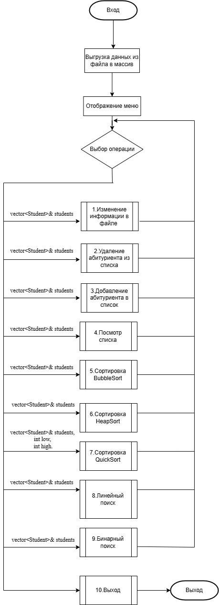

ВЕДОМОСТЬ ДОКУМЕНТОВ

